**Информация к проекту решения по заявлению:**

**1.5. ООО «САТ»**

**Земельный участок:**

кадастровый номер **54:35:101470:14**;

местоположение:Местоположение установлено относительно ориентира, расположенного в границах участка. Ориентир административно-жилое здание. Почтовый адрес ориентира: обл. Новосибирская, г. Новосибирск, ул. Чаплыгина, дом 92.;

площадь 2593 кв.м.;(планшет 1531, 1590).

**Зонирование:** Зона делового, общественного и коммерческого назначения (ОД-1), Подзона делового, общественного и коммерческого назначения с объектами различной плотности жилой застройки (ОД-1.1)

**Заявленные требования:** *в части:*

*1. уменьшения предельного минимального размера площадок для игр детей, отдыха взрослого населения, занятий физкультурой, хозяйственных целей и озеленения с 1137,7 кв.м до 445кв. м;*

*2. уменьшения минимального отступа от границ земельного участка, за пределами которого запрещено строительство зданий, строений, сооружений, с 3 м до 0 м со стороны ул. Каменской;*

*3. увеличения предельного максимального коэффициента плотности застройки земельного участка с 2,5 до 3,61;*

*4. увеличения максимального процента застройки до 54,5 %;*

*5. увеличения максимального количества надземных этажей зданий, строений, сооружений с 8 этажей до 12 этажей.*

**Обоснование согласно заявлению:** *в связи с тем, что конфигурация, инженерно-геологические характеристики земельного участка и наличие инженерных сетей являются неблагоприятными для застройки*

**Планируется: строительство объекта «Многоквартирный многоэтажный дом с помещениями для объектов обслуживания жилой застройки, подземной автостоянкой по ул. Чаплыгина в Центральном районе города Новосибирска».**

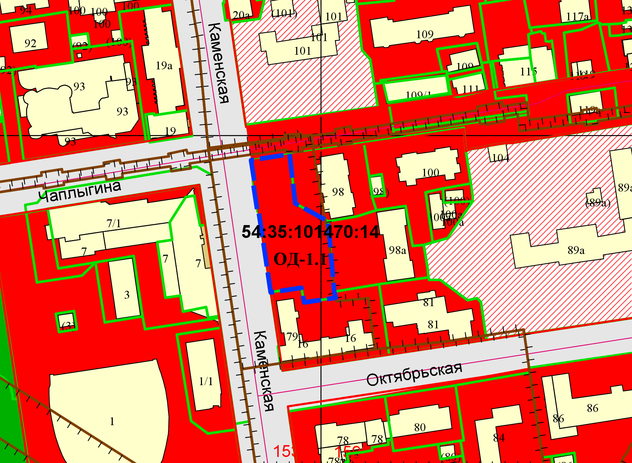

**0 м**